2020

C.C.1036598689

02 de noviembre 2020

Scrum Ciclos de trabajo

CESDE Escuela de desarrollo empresarial

Alejandro Orozco E.

# Resumen

Las fases de Scrum se usan para generar regularidad y orden en los ciclos Sprint. Todos los eventos están enmarcados por tiempo y una vez que comienza un Sprint, su duración es fija y no se puede acortar ni alargar. Los eventos restantes pueden terminar cuando se logre el propósito del evento, lo que garantiza que se invierta una cantidad adecuada de tiempo sin permitir el desperdicio en el proceso. Los eventos de Scrum son:

* Sprint
* Planificación de Sprint
* Scrum diario
* Revisión de Sprint
* Retrospectiva del Sprint

# Tabla de contenido

Resumen 1

Tabla de contenido 2

Objetivos 4

General 4

Específicos 4

Tabla de ilustraciones 5

Fases del ciclo Scrum 6

Sprint Planning (planificación de la iteración) 6

Done en Scrum 8

Definition of Done y el Sprint planning 9

Sprint (ejecución de iteración) 10

Scrum daily meetings (sincronización del equipo) 12

Posibles dificultades del Daily meetings 14

Sprint review (demostración de requisitos completados) 15

El error de omitir un Sprint review 16

Sprint retrospective (retrospectiva) 17

Errores comunes en la fase de Retrospectiva 18

Product backlog refinement (refinamiento del producto) 19

Precauciones con la implementación de tareas backlog 21

Conclusiones 22

Lista de referencias 23

# Objetivos

## General

Conocer los diferentes ciclos involucrados durante un Sprint de Scrum, para la optimización de los productos entregados al **owner** en búsqueda del aumento de la calidad y la productividad de un equipo Scrum.

## Específicos

* 1. Identificar los beneficios y restricciones de las etapas de desarrollo del producto
  2. Identificar las responsabilidades de cada uno de los miembros del equipo durante las diferentes de etapas de un Sprint
  3. Conocer los tiempos involucrados de las fases de un Sprint

# Tabla de ilustraciones

Ilustración 1: Asignación de tareas de acuerdo con las habilidades de cada miembro Scrum 7

Ilustración 2 Ejemplo simplificado del DOD 8

Ilustración 3 Ciclos Sprint 10

Ilustración 4 DOD en Scrum 11

Ilustración 5 Daily meetings de un equipo Scrum 12

Ilustración 6 Tiempos para los ciclos dentro de un Sprint 13

Ilustración 7 El uso del tablero es importante cuando una persona está explicando algo 14

Ilustración 8 El Sprint review permite mostrar los resultados y adaptarse a cambios 15

Ilustración 9 Todas las partes interesadas deben estar presentes en el Sprint review 16

Ilustración 10 En el refinamiento del producto el owner colabora con el equipo 19

Ilustración 11 Ciclo Sprint completo 20

# Fases del ciclo Scrum

## Sprint Planning (planificación de la iteración)

El Scrum planning se desarrolla en 2 partes:

* QUE - Time box de 2 horas
  + El cliente presenta los requisitos y metas para el Sprint, también propone requisitos prioritarios
  + El equipo presenta las dudas o inquietudes de acuerdo a los requerimientos del cliente, además selecciona los objetivos prioritarios ya que estos conocen mejor los procesos involucrados para el desarrollo del producto, además se añaden las condiciones de satisfacción
* COMO – Time box de 2 horas
  + El equipo planifica y elabora las tácticas para la iteración
  + Se definen las tareas para completar los objetivos
  + Se hace una estimación de esfuerzo que se requiere para cada tarea
  + Los miembros del equipo se autoasignan las tareas y forman equipos o grupos de ser necesario, esto con el fin de unir esfuerzos para cumplir las tareas, en especial para aquellas que son complejas de realizar

El Scrum master se encarga de gestionar la información recolectada con el owner del producto, de esta forma puede organizar la información de una forma simple para el equipo Scrum que recibirá las tareas para su desarrollo mediante el backlog

Ilustración 1: Asignación de tareas de acuerdo con las habilidades de cada miembro Scrum

### Beneficios

* Optimizar la productividad a través de la comunicación, la sinergia, el conocimiento y la experiencia de los miembros del equipo con un mínimo esfuerzo
* El compromiso de cada uno de los miembros para generar resulta dos ya que el equipo asume la responsabilidad y se facilita ayuda a los miembros del equipo de desarrollo.
* Cada persona se responsabiliza de sus tareas. Con esto se hace evidente la falta de compromiso del algún miembro durante las reuniones diarias y ayuda a generar resultados a través de la motivación
* La estimación conjunta se hace más fiable ya que se hace de acuerdo a la experiencia, los conocimientos y las habilidades de cada miembro del equipo.

## Done en Scrum

El Done (DOD) es la forma como se entiende dentro de un equipo de trabajo, que se necesita para que un objetivo / requerimiento esté listo o liberado, que se usa para el entendimiento de los miembros de Scrum para evaluar cuando se completa el trabajo en el “mejoramiento” o incremento del producto.

**Done = Listo**

Cuando se habla de desarrollo de productos el DOD consta de 3 componentes principales:

* Requisitos comerciales o funcionales
* Calidad
* Requerimientos no funcionales

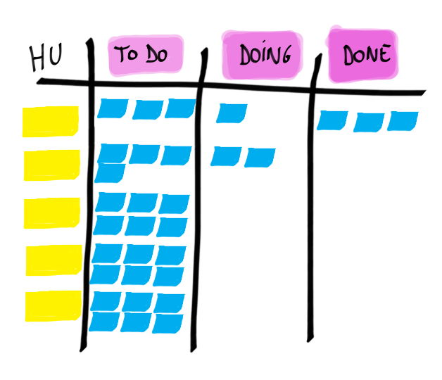

Ilustración 2 Ejemplo simplificado del DOD

## Definition of Done y el Sprint planning

Con el Definition of Done el equipo puede centrarse en lo que debe ser completado con el fin de construir o completar una determinada tarea. Además, se usa para evaluar cuándo se ha terminado el trabajo sobre el incremento de producto.

Todo lo que esté relacionado con una necesidad en la vida cotidiana puede ser aplicado de cierta forma al done, ya que busca la solución a un requerimiento o producto

El Sprint planning en cambio busca identificar las necesidades del owner y el producto a través de la presentación de una lista de requerimientos que el Scrum master debe “simplificar” para su entendimiento con el equipo Scrum, además estos se encargan de la asignación de tareas para poder cumplir con un objetivo.

## Sprint (ejecución de iteración)

Por lo general se ejecuta en iteraciones cortas de 2 semanas / 1 mes, cada iteración genera un producto entregable que se puede presentar al **owner** con un mínimo de esfuerzo. Además:

Cada día el equipo realiza una reunión de sincronización donde se actualiza los estados de las tareas de acuerdo con el **backlog**, y gráficos de trabajos pendientes (burndown charts).

Ilustración 3 Ciclos Sprint

### Recomendaciones

Se debe completar primero los objetivos / requisitos que den más valor al cliente, eliminar los trabajos simultáneos menos prioritarios (WIP - work in progress)

### Restricciones

No se puede cambiar los objetivos / requisitos durante una iteración ya que esto disminuye la concentración y la moral del equipo Scrum, así se le permite al owner conocer los requisitos prioritarios en desarrollo. El Scrum siempre minimiza esta necesidad.

Ilustración 4 DOD en Scrum

### Terminación anormal de un Sprint

Solo se debe realizar en situaciones extraordinarias:

* Cuando el equipo encuentra que no es posible cumplir con los objetivos del Sprint
* Cuando el contexto del proyecto cambia enormemente los objetivos

Se finaliza el Sprint y se genera una nueva iteración para realizar una planeación

## Scrum daily meetings (sincronización del equipo)

Este permite la colaboración y la transferencia de parte de los miembros del equipo Scrum para aumentar la productividad, cada miembro inspecciona el trabajo de los otros miembros para hacer adaptaciones de los requerimientos del ciclo. Para esto el equipo cuenta con el backlog donde se encuentra la lista de tareas de cada miembro.

Ilustración 5 Daily meetings de un equipo Scrum

### Beneficios

* Aumentar la productividad y el compromiso del equipo Scrum ya que:
  + Las tareas pueden afectar a otros miembros
  + Se permite encontrar impedimentos
  + Se abarca las necesidades del equipo y los requerimientos del owner
  + Se permite conocer el ritmo de trabajo de los miembros
  + Se establecen criterios para la entrega del producto
* Se fomenta el aprendizaje
* Se conoce el estado de la iteración y sus objetivos

Ilustración 6 Tiempos para los ciclos dentro de un Sprint

### Restricciones

La Reunión de sincronización no es para resolver problemas, además el equipo debe contar con criterios consensuados para la ejecución de las tareas

### Recomendaciones

Se sugiere realizar la reunión de colaboración justo después de la sincronización, ya que esto permite ajustar los requerimientos con la información aún fresca

Realizar la sincronización diaria del equipo de pie, ya que esto permite no extenderse en más detalles de los necesarios

## Posibles dificultades del Daily meetings

El equipo puede no reunirse siempre y se puede generar dificultades para los encuentros, especialmente cuando el Scrum master no está, además las reuniones más extensas de 15 minutos se pueden tornar aburridoras, por eso es bueno decidir la mejor hora para que todos se reúnan. También la implementación de juegos puede ser una estrategia para que todos presten atención.



Ilustración 7 El uso del tablero es importante cuando una persona está explicando algo

## Sprint review (demostración de requisitos completados)

El timebox es de aproximadamente 1 hora y media. Permite identificar las adaptaciones necesarias de acuerdo con la velocidad, los resultados mostrados y establecer cambios en el proyecto. También puede generar una replanificación del proyecto

Ilustración 8 El Sprint review permite mostrar los resultados y adaptarse a cambios

### Beneficios

* El cliente ve de manera objetiva el cumplimiento de las expectativas, de acuerdo al estado y la calidad del proyecto
* Permite inspeccionar una obra tangible, fácil de entender que permite la toma de decisiones respecto al proyecto
* Permite la retrospectiva del equipo para determinar si se está atendiendo los requisitos
* Se muestran los resultados generados durante el Sprint

### Restricciones

Se debe mostrar solo los objetivos / requisitos completados para que el cliente no se haga falsas expectativas. Los requisitos completados no se deben replanificar.

## El error de omitir un Sprint review

Las partes interesadas deben estar presentes durante el Sprint review, no es una fase que se pueda omitir. Esta etapa invita al equipo y los interesados (es interno y externo) a generar comentarios, esta se usa con el fin de llevarlos al Scrum planning para el incremento del producto, permite detectar requerimientos para un objetivo mayor.

No solo participan un grupo selecto de miembros, sino que, por el contrario, partes externas e internas deben estar presentes durante esta etapa.

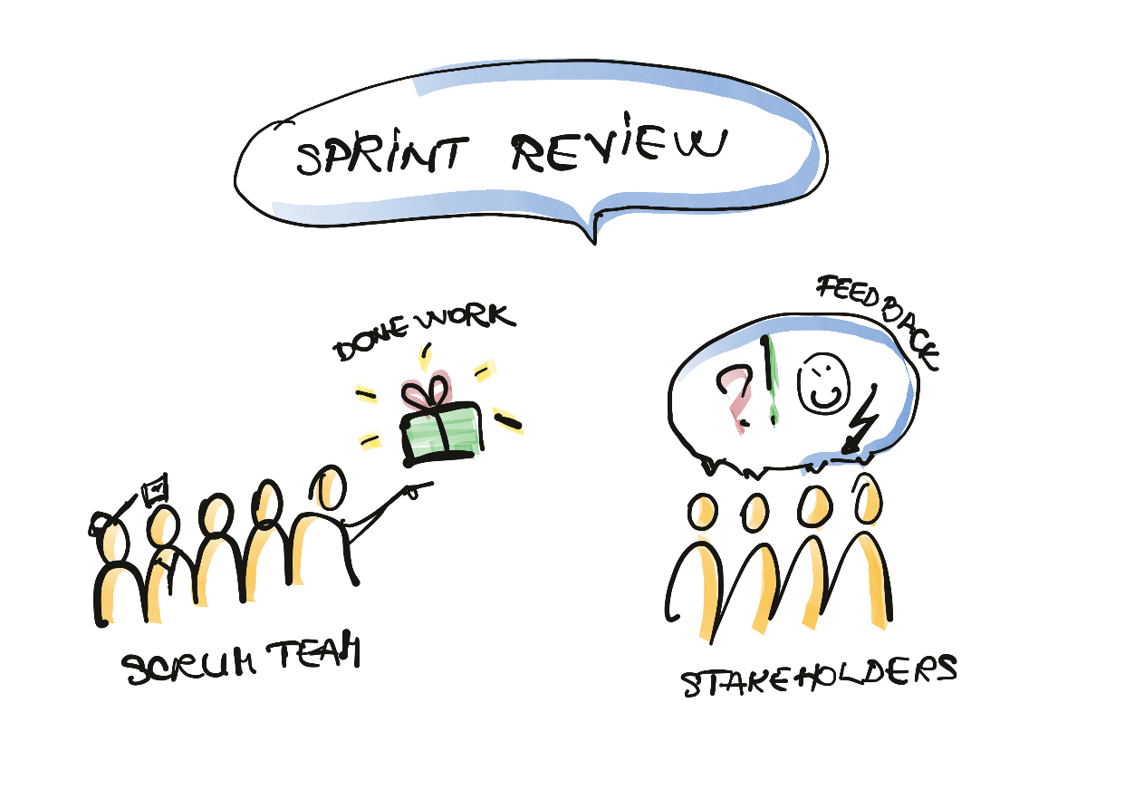

Ilustración 9 Todas las partes interesadas deben estar presentes en el Sprint review

## Sprint retrospective (retrospectiva)

El objetivo es mejorar de manera continua la productividad de acuerdo a la iteración y el resultado entregado al cliente, para determinar si se cumple el objetivo.

* Que ha funcionado bien
* Que se debe mejorar
* Problemas que impiden progresar durante el Sprint
* Tácticas de mejora

Se realiza después del Sprint review y el timebox es de aprox. 1 hora y media. Como resultado se genera un plan de acción de mejora, nuevos acuerdos, nuevas mejores prácticas y soluciones a impedimentos presentados.

### Beneficios

Se incrementa la productividad, la calidad del producto / resultado y el aprendizaje sistémico

Se aumenta la motivación del equipo

### Restricciones

Disponer de la autoridad, mecanismos y recursos para mejorar la productividad

# Errores comunes en la fase de Retrospectiva

El propósito de la retrospectiva es "Inspeccionar cómo fue el último Sprint con respecto a las personas, las relaciones, el proceso y las herramientas; Identificar y ordenar los principales objetivos y posibles mejoras; Crear un plan para implementar mejoras en la forma en que el equipo de Scrum hace su trabajo". En general, la reunión sirve para proporcionar nuevas soluciones y mejores prácticas de trabajo para obtener resultados.

Cada retrospectiva requiere que el equipo mejore el proceso de desarrollo para hacerlo más eficaz y amigable para todos los miembros del equipo. Cada uno tiene su propia experiencia y perspectiva única, por lo que es importante compartirla con el resto del equipo. Si todo el equipo no está involucrado en la Retrospectiva, hay una alta probabilidad de omitir algunos problemas de nivel básico u omitir un punto de vista importante. Con el tiempo, esto puede incluso causar un error en el proyecto.

## Product backlog refinement (refinamiento del producto)

Tiene lugar unos días antes de la finalización de la iteración ya que busca que el próximo ciclo Sprint inicie sin contratiempos.

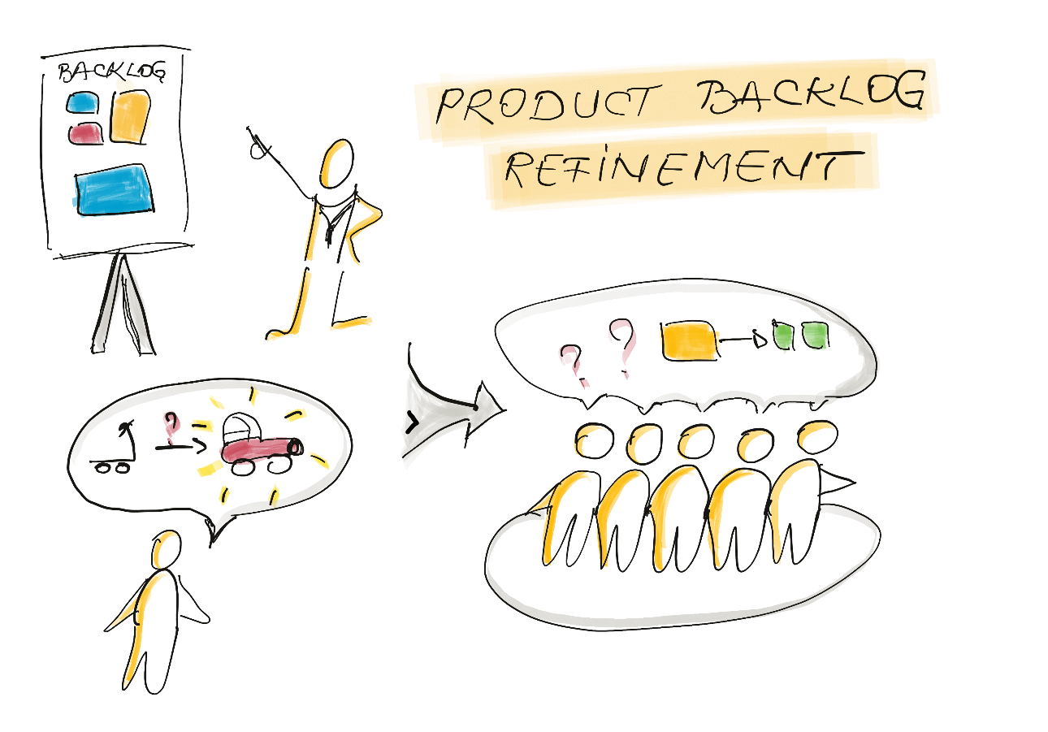

Ilustración 10 En el refinamiento del producto el owner colabora con el equipo

Los cambios pueden surgir por varios motivos:

* Modificaciones por parte del cliente tras la demostración (Sprint review)
* Cambios en el contexto del producto
* Nuevos requisitos o tareas, entre otros.

En este caso el cliente colabora con el equipo:

* La identificación inicial de condiciones de satisfacción
* Reestimación de costos para completar los objetivos / requisitos
* La Re-priorización de objetivos / requisitos de acuerdo a nuevas estimaciones. Estas se presentan en el Sprint planning ya que no es posible hacerlo durante un Sprint.

### Beneficios

* Se evita sorpresas de última hora gracias a que se actualiza el plan de proyecto
* El cliente puede tomar decisiones con tiempo

Ilustración 11 Ciclo Sprint completo

# Precauciones con la implementación de tareas backlog

El backlog necesita atención regular para ser manejado cuidadosamente ya que al inicio de un proyecto el scrum owner y el equipo scrum inician con una lista de requerimientos generales que es suficiente en un primer sprint, pero después de la configuración inicial se debe realizar con los siguientes pasos:

* A medida que se descubren nuevos requerimientos, los existentes deben ser refinados o eliminados
* Se da prioridad a los requerimientos más importantes
* Se hace una estimación del trabajo pendiente

Es un proceso colaborativo para aclarar requisitos y en donde el dueño del producto es responsable de asegurarse de que el trabajo pendiente se haga de buena forma con el equipo.

Como consecuencia la asignación de tareas al backlog es crucial ya que permite la optimización de recursos para el desarrollo del producto durante el Sprint, una mala asignación generaría un Sprint anormal generando sobre costos y pérdida de tiempo para poder resolver los requerimientos con un nuevo Sprint.

# Conclusiones

El tiempo de comercialización de productos de software se ha reducido exponencialmente en el actual escenario competitivo global. El ciclo de vida del producto o el desarrollo del sistema comienza con la investigación de mercado de un concepto o la necesidad de un cliente y finaliza en la implementación y operación del sistema. La competencia global y el cambio en las necesidades del cliente han dado como resultado Scrum, que se requiere para desarrollar rápidamente un sistema y cumplir con los cambios en los requisitos iniciados por el cliente incluso al final de la etapa de desarrollo. La evidencia muestra que scrum ha ganado popularidad y continuará en los próximos años.

Scrum es simple y es lo opuesto a una gran colección de componentes obligatorios entrelazados. Scrum no es una metodología e implementa el método científico del empirismo.

# Lista de referencias

https://proyectosagiles.org/planificacion-iteracion-sprint-planning/

https://proyectosagiles.org/ejecucion-iteracion-sprint/

https://proyectosagiles.org/reunion-diaria-de-sincronizacion-scrum-daily-meeting/

https://proyectosagiles.org/demostracion-requisitos-sprint-review/

https://proyectosagiles.org/retrospectiva-sprint-retrospective/

https://proyectosagiles.org/replanificacion-proyecto/

https://www.wearemarketing.com/es/blog/metodologia-scrum-que-es-y-como-funciona.html

https://clouding.io/blog/scrum-en-la-metodologia-agil-te-explicamos-que-es-y-como-funciona/

https://orientacion-laboral.infojobs.net/que-es-scrum-master-agile-coach-product-owner https://www.antevenio.com/blog/2020/02/que-es-la-metodologia-scrum/

https://www.atlassian.com/es/agile/scrum